Fiche D :
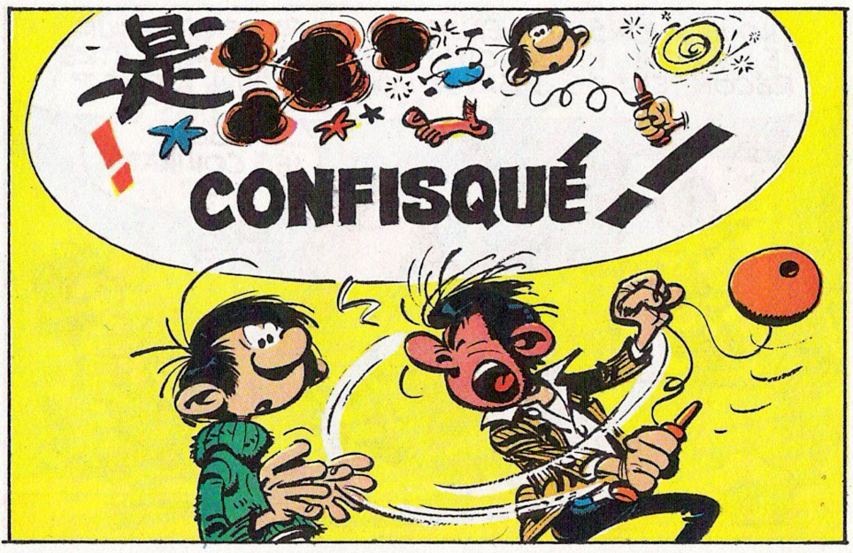
« Le vocabulaire de la Bande-dessinée »

A l’aide d’un dictionnaire, associe les mots de la colonne de gauche aux définitions de la colonne de droite par un trait tracé à la règle.

Une onomatopée |  | Personne qui imagine l’histoire
Une vignette (ou case) |  | Transposition écrire d’un bruit ou mot qui imite un son.
Le scénariste |  | Indication de lieu, de temps servant à situer l’action (ex : « Quelques heures plus tard »).
Un phylactère |  | Le 9ème Art.
Un idéogramme |  | Personne qui réalise les dessins, les illustrations.
Une planche |  | Suite d’albums reprenant les mêmes personnages
Découpage |  | Une page entière comprenant plusieurs bandes.
Un bédéphile |  | Cadre qui enferme les personnages et l’espace qui est autour d’eux.
Un strip (ou bande) |  | Succession horizontale de plusieurs images, vignettes.
Une série |  | Ou « bulle » : Permet aux personnages de parler, de s’exprimer.
La Bd est souvent appelée… |  | Division d’un récit en cases successives.
Récitatif |  | Amateur de BD
Illustrateur |  | Représentations graphiques servant à traduire des sentiments, faits ou événements (Ex : Cœur pour l’amour)

